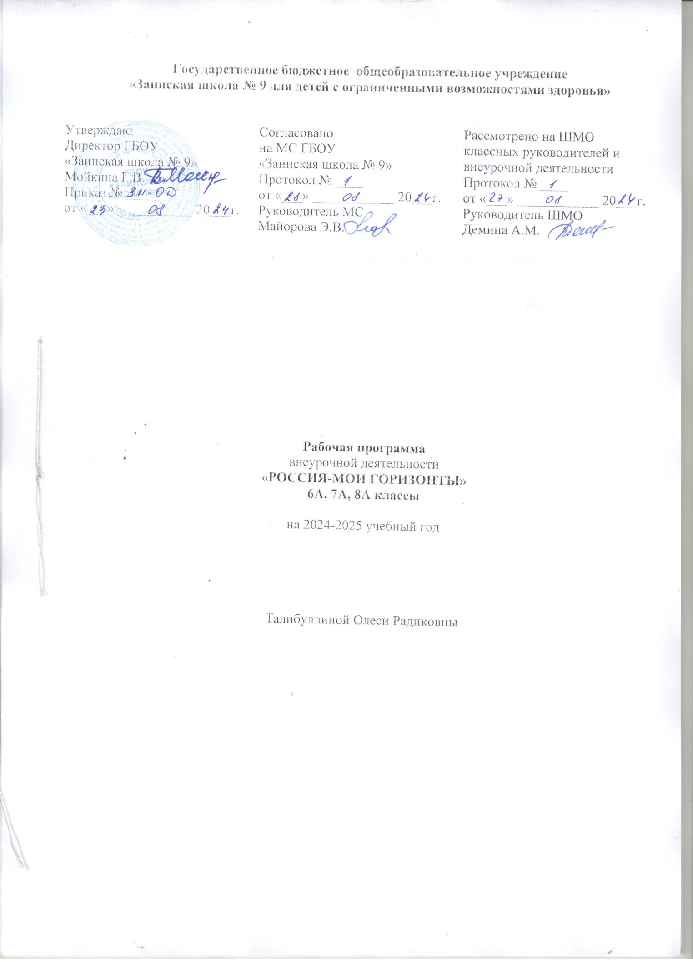

РАЗДЕЛЫ РАБОЧЕЙ ПРОГРАММЫ
- ПОЯСНИТЕЛЬНАЯ ЗАПИСКА
- ПЛАНИРУЕМЫЕ РЕЗУЛЬТАТЫ ВНЕУРОЧНОЙ ДЕЯТЕЛЬНОСТИ
- СОДЕРЖАНИЕ ВНЕУРОЧНОЙ ДЕЯТЕЛЬНОСТИ
- КАЛЕНДАРНО-ТЕМАТИЧЕСКОЕ ПЛАНИРОВАНИЕ
- УЧЕБНО-МЕТОДИЧЕСКОЕ И МАТЕРИАЛЬНО-ТЕХНИЧЕСКОЕ ОБЕСПЕЧЕНИЕ
- ЛИСТ КОРРЕКТИРОВКИ РАБОЧЕЙ ПРОГРАММЫ

ПОЯСНИТЕЛЬНАЯ ЗАПИСКА

Рабочая программа по курсу внеурочной деятельности «Россия - мои горизонты» разработана на основе:
- адаптированной основной общеобразовательной программы образования обучающихся с умственной отсталостью (интеллектуальными нарушениями) ГБОУ «Заинская школа № 9»;
- программы воспитания ГБОУ «Заинская школа№9».
Цель и задачи внеурочной деятельности
Целью учебной дисциплины является формирование у учащихся чувства гордости за свою страну, её культурное наследие и современные достижения, а также развитие у них активной гражданской позиции. Педагогический план профминимума направлен на воспитание патриотизма, уважения к истории РФ и к тем, кто внёс значительный вклад в укрепление государства.
Задачи:
- знакомство с культурными, историческими и географическими особенностями различных регионов РФ.
- формирование у школьников осознанного отношения к изучению традиций и достижений народов нашей родины.
- совершенствование творческих способностей и инициативности у учащихся.
- воспитание чувства ответственности за будущее страны и её процветание.
- поддержка интереса к культурным и историческим событиям российской федерации через практическую активность учеников и проектную работу.
Общая характеристика курса
Занятия по данной программе занимают важное место в системе внеучебной работы школы, так как они дополняет основной образовательный процесс и расширяют знания учащихся по истории, географии и культуре нашей Родины. Данный учебный предмет способствует более глубокому осознанию роли нашей страны в мировом сообществе, что является важным аспектом воспитания подрастающего поколения. Он помогает учащимся увидеть перспективы подъема государства и оценить свою роль в его будущем. Программа также способствует развитию у школьников таких важных качеств, как ответственность, самостоятельность и стремление к познанию.
Программа учитывает системную модель содействия самоопределению обучающихся общеобразовательных организаций, основанную на сочетании мотивационно-активизирующего, информационно-обучающего, практико-ориентированного и диагностико-консультативного подходов к формированию готовности к профессиональному самоопределению.
Программа обеспечивает информированность обучающихся об особенностях различных сфер профессиональной деятельности, в том числе с учетом имеющихся потребностей в профессиональных кадрах на местном, региональном и федеральном уровнях; организацию профессиональной ориентации обучающихся через систему мероприятий, проводимых общеобразовательными организациями.
Реализация программы создает условия, обеспечивающие возможность развития личности, ее способностей, удовлетворения образовательных потребностей и интересов, самореализации обучающихся.
Информационно-образовательная среда образовательной организации обеспечивает, в том числе информационное сопровождение проектирования обучающимися планов продолжения образования и будущего профессионального самоопределения.
О множестве профессий школьники практически не имеют информации, поэтому проблема выбора профессии стоит перед подрастающим поколением всегда, а сейчас она становится особо актуальной в связи с изменениями, происходящими в нашем обществе.
Существует много программ по предпрофильной и профильной подготовке учащихся, но всё же подросток не успевает сделать осознанный выбор. В связи с этим необходимо определить роль и место профориентационной работы в школе.
Итогом профориентации должно быть профессиональное обучение и профессиональное образование. Одной из проблем получения профессионального образования лицами с ОВЗ остается недостаточная информированность о возможностях получения ими профессионального (высшего и среднего) образования в регионе проживания.
Принципы реализации программы:
- Принцип личностной направленности, предполагает выявление способностей, интересов и наклонностей обучающихся, определение оптимального пути личностного развития для каждого из них;
- Принцип толерантности, терпимость к мнению обучающихся, учет их интересов;
- Демократизм, предполагает сотрудничество педагога и обучающегося;
- Учет возрастных, психологических особенностей обучающихся.
Описание места курса в учебном плане
Курс «Россия – мои горизонты» входит в раздел «Внеурочная деятельность: другие направления внеурочной деятельности» и относится к части учебного плана образования обучающихся с умственной отсталостью (интеллектуальными нарушениями), формируемой участниками образовательных отношений.
Курс «Россия-мои горизонты» рассчитан на 34 часа (34 учебные недели, 1 час в неделю).
Класс | По программе | По плану | 1 четверть | 2 четверть | 3 четверть | 4 четверть
6 А | 34 ч. | 34ч. | 8 ч | 8 ч | 11 ч | 7 ч
7 А | 34 ч. | 34 ч. | 8 ч | 8 ч | 11 ч | 7 ч
8 А | 34 ч. | 34 ч. | 8 ч | 8 ч | 11 ч | 7 ч
Возможно увеличение или уменьшение количества часов, в зависимости от изменения годового календарного учебного графика, сроков каникул, выпадения уроков на праздничные дни. На каждый изучаемый раздел отведено определенное количество часов, указанное в тематическом плане, которое может меняться (увеличиваться, уменьшаться) на незначительное количество часов.
В программе учитывается «Стратегия национальной безопасности Российской Федерации» от 2 июля 2021 г. № 400. На каждом занятии затрагиваются темы защиты традиционных российских духовно – нравственных ценностей культуры и исторических памятников.
Так же учитывается реализация единого профориентационного минимума (базовый уровень). Отражается во всех разделах (темах).

ПЛАНИРУЕМЫЕ РЕЗУЛЬТАТЫ КУРСА ВНЕУРОЧНОЙ ДЕЯТЕЛЬНОСТИ

По завершении годового цикла учащиеся должны достигнуть следующих результатов:
Личностные результаты: формирование патриотических чувств, становление гражданской ответственности, уважения к истории и культуре своей страны.
Метапредметные результаты: умение применять знания о нашей стране в различных контекстах, навыки работы с информацией, развитие исследовательских и проектных способностей.
Предметные результаты: углублённое знание истории, географии, культурных и социальных особенностей различных регионов нашего государства, осознание важности сохранения и приумножения культурного наследия страны.
Эта программа станет не только дополнительным образовательным инструментом, но и важным шагом в развитии у школьников любви к своей Родине и осознания своей роли в её будущем.

СОДЕРЖАНИЕ ВНЕУРОЧНОЙ ДЕЯТЕЛЬНОСТИ

Установочное занятие «Моя Россия – мои горизонты, мои достижения»;
Тематическое профориентационное занятие «Открой свое будущее»;
Тематическое профориентационное занятие «Познаю себя»;
Россия аграрная: растениеводство, садоводство;
Россия индустриальная: атомная промышленность;
Россия аграрная: пищевая промышленность и общественное питание;
Россия здоровая: биотехнологии, экология;
Россия безопасная: полиция, противопожарная служба, служба спасения, охрана;
Россия комфортная: транспорт;
Россия здоровая: медицина и фармация;
Россия деловая: предпринимательство;
Россия комфортная: энергетика;
Проектное занятие;
Профориентационное тематическое занятие «Мое будущее»;
Россия индустриальная: добыча и переработка;
Россия индустриальная: легкая промышленность;
Россия умная: наука и образование;
Россия индустриальная: тяжелая промышленность, машиностроение;
Россия безопасная: военно-промышленный комплекс;
Россия умная: программирование и телекоммуникации;
Россия комфортная: строительство и архитектура;
Россия социальная: сервис и туризм;
Россия креативная: искусство и дизайн;
Россия аграрная: животноводство, селекция и генетика;
Россия безопасная: вооруженные силы, гражданская оборона;
Рефлексивное занятие;
Формы организации внеурочной деятельности: коллективные, групповые, индивидуальные.
Виды внеурочной деятельности:
- профессиональная реклама и агитация;
- практико-ориентированные занятия;
- учебные фильмы и видеофильмы;
- рассказ, беседа, лекция, диспут, показ наглядных пособий, самостоятельное чтение и д.
КАЛЕНДАРНО-ТЕМАТИЧЕСКОЕ ПЛАНИРОВАНИЕ
6 А КЛАСС
№ | Наименование темы | Кол-во часов | Дата |  | Примечание
№ | Наименование темы | Кол-во часов | План. | Факт. | Примечание
1 четверть
1 | Установочное занятие «Моя Россия – мои горизонты, мои достижения» | 1 | 05.09
2 | Тематическое профориентационное занятие «Открой свое будущее» | 1 | 12.09
3 | Тематическое профориентационное занятие «Познаю себя» | 1 | 19.09
4 | Россия аграрная: растениеводство, садоводство | 1 | 26.09
5 | Россия индустриальная: атомная промышленность | 1 | 03.10
6 | Практико-ориентированное занятие | 1 | 10.10
7 | Россия аграрная: пищевая промышленность и общественное питание | 1 | 17.10
8 | Россия здоровая: биотехнологии, экология. | 1 | 24.10
2 четверть
9 | Россия безопасная: полиция, противопожарная служба, служба спасения, охрана | 1 | 07.11
10 | Практико-ориентированное занятие | 1 | 14.11
11 | Россия комфортная: транспорт | 1 | 21.11
12 | Россия здоровая: медицина и фармация | 1 | 28.11
13 | Россия деловая: предпринимательство | 1 | 5.12
14 | Россия комфортная: энергетика | 1 | 12.12
15 | Практико-ориентированное занятие | 1 | 19.12
16 | Проектное занятие | 1 | 26.12
3 четверть
17 | Практико-ориентированное занятие | 1 | 09.01
18 | Профориентационное тематическое занятие «Мое будущее» | 1 | 16.01
19 | Россия индустриальная: добыча и переработка | 1 | 23.01
20 | Россия индустриальная: легкая промышленность | 1 | 30.01
21 | Россия умная: наука и образование | 1 | 06.02
22 | Практико-ориентированное занятие | 1 | 13.02
23 | Россия индустриальная: тяжелая промышленность, машиностроение | 1 | 20.02
24 | Россия безопасная: военно-промышленный комплекс | 1 | 27.02
25 | Практико-ориентированное занятие | 1 | 06.03
26 | Россия умная: программирование и телекоммуникации | 1 | 13.03
27 | Россия комфортная: строительство и архитектура | 1 | 20.03

4 четверть
28 | Россия социальная: сервис и туризм | 1 | 03.04
29 | Россия креативная: искусство и дизайн | 1 | 10.04
30 | Практико-ориентированное занятие | 1 | 17.04
31 | Россия аграрная: животноводство, селекция и генетика | 1 | 24.04
32 | Россия безопасная: вооруженные силы, гражданская оборона | 1 | 08.05
33 | Практико-ориентированное занятие | 1 | 15.05
34 | Рефлексивное занятие | 1 | 22.05

КАЛЕНДАРНО-ТЕМАТИЧЕСКОЕ ПЛАНИРОВАНИЕ
7А КЛАСС
№ | Наименование темы | Кол-во часов | Дата |  | Примечание
№ | Наименование темы | Кол-во часов | План. | Факт. | Примечание
1 четверть
1 | Установочное занятие «Моя Россия – мои горизонты, мои достижения» | 1 | 05.09
2 | Тематическое профориентационное занятие «Открой свое будущее» | 1 | 12.09
3 | Тематическое профориентационное занятие «Познаю себя» | 1 | 19.09
4 | Россия аграрная: растениеводство, садоводство | 1 | 26.09
5 | Россия индустриальная: атомная промышленность | 1 | 03.10
6 | Практико-ориентированное занятие | 1 | 10.10
7 | Россия аграрная: пищевая промышленность и общественное питание | 1 | 17.10
8 | Россия здоровая: биотехнологии, экология. | 1 | 24.10
2 четверть
9 | Россия безопасная: полиция, противопожарная служба, служба спасения, охрана | 1 | 07.11
10 | Практико-ориентированное занятие | 1 | 14.11
11 | Россия комфортная: транспорт | 1 | 21.11
12 | Россия здоровая: медицина и фармация | 1 | 28.11
13 | Россия деловая: предпринимательство | 1 | 5.12
14 | Россия комфортная: энергетика | 1 | 12.12
15 | Практико-ориентированное занятие | 1 | 19.12
16 | Проектное занятие | 1 | 26.12
3 четверть
17 | Практико-ориентированное занятие | 1 | 09.01
18 | Профориентационное тематическое занятие «Мое будущее» | 1 | 16.01
19 | Россия индустриальная: добыча и переработка | 1 | 23.01
20 | Россия индустриальная: легкая промышленность | 1 | 30.01
21 | Россия умная: наука и образование | 1 | 06.02
22 | Практико-ориентированное занятие | 1 | 13.02
23 | Россия индустриальная: тяжелая промышленность, машиностроение | 1 | 20.02
24 | Россия безопасная: военно-промышленный комплекс | 1 | 27.02
25 | Практико-ориентированное занятие | 1 | 06.03
26 | Россия умная: программирование и телекоммуникации | 1 | 13.03
27 | Россия комфортная: строительство и архитектура | 1 | 20.03

4 четверть
28 | Россия социальная: сервис и туризм | 1 | 03.04
29 | Россия креативная: искусство и дизайн | 1 | 10.04
30 | Практико-ориентированное занятие | 1 | 17.04
31 | Россия аграрная: животноводство, селекция и генетика | 1 | 24.04
32 | Россия безопасная: вооруженные силы, гражданская оборона | 1 | 08.05
33 | Практико-ориентированное занятие | 1 | 15.05
34 | Рефлексивное занятие | 1 | 22.05

КАЛЕНДАРНО-ТЕМАТИЧЕСКОЕ ПЛАНИРОВАНИЕ
8А КЛАСС
№ | Наименование темы | Кол-во часов | Дата |  | Примечание
№ | Наименование темы | Кол-во часов | План. | Факт. | Примечание
1 четверть
1 | Установочное занятие «Моя Россия – мои горизонты, мои достижения» | 1 | 05.09
2 | Тематическое профориентационное занятие «Открой свое будущее» | 1 | 12.09
3 | Тематическое профориентационное занятие «Познаю себя» | 1 | 19.09
4 | Россия аграрная: растениеводство, садоводство | 1 | 26.09
5 | Россия индустриальная: атомная промышленность | 1 | 03.10
6 | Практико-ориентированное занятие | 1 | 10.10
7 | Россия аграрная: пищевая промышленность и общественное питание | 1 | 17.10
8 | Россия здоровая: биотехнологии, экология. | 1 | 24.10
2 четверть
9 | Россия безопасная: полиция, противопожарная служба, служба спасения, охрана | 1 | 07.11
10 | Практико-ориентированное занятие | 1 | 14.11
11 | Россия комфортная: транспорт | 1 | 21.11
12 | Россия здоровая: медицина и фармация | 1 | 28.11
13 | Россия деловая: предпринимательство | 1 | 5.12
14 | Россия комфортная: энергетика | 1 | 12.12
15 | Практико-ориентированное занятие | 1 | 19.12
16 | Проектное занятие | 1 | 26.12
3 четверть
17 | Практико-ориентированное занятие | 1 | 09.01
18 | Профориентационное тематическое занятие «Мое будущее» | 1 | 16.01
19 | Россия индустриальная: добыча и переработка | 1 | 23.01
20 | Россия индустриальная: легкая промышленность | 1 | 30.01
21 | Россия умная: наука и образование | 1 | 06.02
22 | Практико-ориентированное занятие | 1 | 13.02
23 | Россия индустриальная: тяжелая промышленность, машиностроение | 1 | 20.02
24 | Россия безопасная: военно-промышленный комплекс | 1 | 27.02
25 | Практико-ориентированное занятие | 1 | 06.03
26 | Россия умная: программирование и телекоммуникации | 1 | 13.03

27 | Россия комфортная: строительство и архитектура | 1 | 20.03
4 четверть
28 | Россия социальная: сервис и туризм | 1 | 03.04
29 | Россия креативная: искусство и дизайн | 1 | 10.04
30 | Практико-ориентированное занятие | 1 | 17.04
31 | Россия аграрная: животноводство, селекция и генетика | 1 | 24.04
32 | Россия безопасная: вооруженные силы, гражданская оборона | 1 | 08.05
33 | Практико-ориентированное занятие | 1 | 15.05
34 | Рефлексивное занятие | 1 | 22.05

УЧЕБНО-МЕТОДИЧЕСКОЕ И МАТЕРИАЛЬНО-ТЕХНИЧЕСКОЕ ОБЕСПЕЧЕНИЕ

Учебно-методическое обеспечение:
- Программа воспитания ГБОУ «Заинская школа№9».
- https://newuroki.net/konspekty-urokov-dlya-uchitelya/klassnyj-rukovoditel/ktp-rp-rossiya-moi-gorizonty-2024-2025/
- образовательные ресурсы сети – интернет (видеоролики, видеофильмы).

Технические средства:
- ноутбук,
- проектор,
- принтер,

Учебно-практическое оборудование:
- анкеты,
- тесты,
- мультимедийные презентации,
- видео материалы.

ЛИСТ КОРРЕКТИРОВКИ РАБОЧЕЙ ПРОГРАММЫ
Название раздела, темы | Дата проведения по плану | Причина корректировки | Корректирующие мероприятия | Дата проведения по факту



